
О внесении изменения в постановление акимата Павлодарской области от 17 ноября 2015 года № 318/11 "Об утверждении регламента государственной услуги "Выдача лицензии на осуществление деятельности на производство (формуляции) пестицидов (ядохимикатов), реализацию пестицидов (ядохимикатов), применение пестицидов (ядохимикатов) аэрозольным и фумигационным способами"
Утративший силу
Постановление акимата Павлодарской области от 6 июня 2019 года № 174/2. Зарегистрировано Департаментом юстиции Павлодарской области 10 июня 2019 года № 6411. Утратило силу постановлением акимата Павлодарской области от 25 декабря 2020 года № 285/5 (вводится в действие по истечении десяти календарных дней после дня его первого официального опубликования)
Сноска. Утратило силу постановлением акимата Павлодарской области от 25.12.2020 № 285/5 (вводится в действие по истечении десяти календарных дней после дня его первого официального опубликования).
В соответствии с пунктом 3 статьи 16 Закона Республики Казахстан от 15 апреля 2013 года "О государственных услугах" акимат Павлодарской области ПОСТАНОВЛЯЕТ:
1. Внести в постановление акимата Павлодарской области от 17 ноября 2015 года № 318/11 "Об утверждении регламента государственной услуги "Выдача лицензии на осуществление деятельности на производство (формуляции) пестицидов (ядохимикатов), реализацию пестицидов (ядохимикатов), применение пестицидов (ядохимикатов) аэрозольным и фумигационным способами" (зарегистрировано в Реестре государственной регистрации нормативных правовых актов за № 4845, опубликовано 24 декабря 2015 года в информационно-правовой системе "Әділет") следующее изменение:

регламент государственной услуги "Выдача лицензии на осуществление деятельности на производство (формуляции) пестицидов (ядохимикатов), реализацию пестицидов (ядохимикатов), применение пестицидов (ядохимикатов) аэрозольным и фумигационным способами", утвержденный указанным постановлением, изложить в новой редакции согласно приложению к настоящему постановлению.
2. Государственному учреждению "Управление сельского хозяйства Павлодарской области" в установленном законодательством порядке обеспечить:
государственную регистрацию настоящего постановления в территориальном органе юстиции;
в течение десяти календарных дней со дня государственной регистрации настоящего постановления направление его копии в бумажном и электронном виде на казахском и русском языках в Республиканское государственное предприятие на праве хозяйственного ведения "Республиканский центр правовой информации" для официального опубликования и включения в Эталонный контрольный банк нормативных правовых актов Республики Казахстан;
размещение настоящего постановления на интернет-ресурсе акимата Павлодарской области.
3. Контроль за исполнением настоящего постановления возложить на заместителя акима области Нукенова К. Т.
4. Настоящее постановление вводится в действие по истечении десяти календарных дней после дня его первого официального опубликования.
Аким области | Б. Бакауов
Приложение
к постановлению акимата
Павлодарской области
от "6" июня 2019 года
№ 174/2
Утвержден
постановлением акимата
Павлодарской области
от "17" ноября 2015 года
№ 318/11
Регламент государственной услуги
"Выдача лицензии на осуществление деятельности на производство (формуляции)
пестицидов (ядохимикатов), реализацию пестицидов (ядохимикатов), применение
пестицидов (ядохимикатов) аэрозольным и фумигационным способами"
Глава 1. Общие положения
1. Государственная услуга "Выдача лицензии на осуществление деятельности на производство (формуляции) пестицидов (ядохимикатов), реализацию пестицидов (ядохимикатов), применение пестицидов (ядохимикатов) аэрозольным и фумигационным способами" (далее – государственная услуга) оказывается государственным учреждением "Управление сельского хозяйства Павлодарской области" (далее – услугодатель).
Прием заявления и выдача результата оказания государственной услуги осуществляются через веб-портал "электронного правительства" www.egov.kz, www.elicense.kz (далее – портал).
2. Форма оказания государственной услуги: электронная (полностью автоматизированная).
3. Результат оказания государственной услуги – лицензия на осуществление деятельности по производству (формуляции) пестицидов (ядохимикатов), реализации пестицидов (ядохимикатов), применению пестицидов (ядохимикатов) аэрозольным и фумигационным способами (далее –лицензия) либо мотивированный ответ об отказе в оказании государственной услуги в случаях и по основаниям, предусмотренными пунктом 10 Стандарта государственной услуги "Выдача лицензии на осуществление деятельности на производство (формуляции) пестицидов (ядохимикатов), реализацию пестицидов (ядохимикатов), применение пестицидов (ядохимикатов) аэрозольным и фумигационным способами", утвержденного приказом Министра сельского хозяйства Республики Казахстан от 15 июля 2015 года № 15-02/655 (далее – Стандарт).
Форма представления результата оказания государственной услуги – электронная.
Результат оказания государственной услуги направляется в "личный кабинет" услугополучателя на портале в форме электронного документа, удостоверенного электронной цифровой подписью (далее – ЭЦП) уполномоченного лица услугодателя.
Глава 2. Описание порядка действий структурных подразделений (работников)
услугодателя в процессе оказания государственной услуги
4. Основанием для начала процедуры (действия) по оказанию государственной услуги является подача на портал документов, предусмотренных пунктом 9 Стандарта.
При сдаче услугополучателем всех необходимых документов через портал – в "личном кабинете" услугополучателя отображается статус о принятии запроса для оказания государственной услуги.
Срок оказания государственной услуги с момента сдачи пакета документов на портал:
для выдачи лицензии и приложения к лицензии – 10 (десять) рабочих дней;
для переоформления лицензии – 3 (три) рабочих дня;
для выдачи дубликата лицензии – 2 (два) рабочих дня.
5. Содержание каждой процедуры (действия), входящей в состав процесса оказания государственной услуги и длительность ее выполнения:
Для выдачи лицензии и приложения к лицензии:
1) ответственный специалист услугодателя подтверждает принятие заявления услугополучателя путем подписания с использованием ЭЦП.
При соответствии заявления требованиям, предусмотренным пунктом 9 Стандарта, подготавливает на выдачу лицензии и приложения к лицензии и направляет руководителю услугодателя на подпись;
в случае несоответствия дает услугополучателю мотивированный ответ об отказе в оказании государственной услуги по основаниям, предусмотренным пунктом 10 Стандарта – 8 (восемь) рабочих дней;
2) руководитель услугодателя подписывает результат оказания государственной услуги – 1 (один) рабочий день;
3) ответственный специалист услугодателя направляет результат оказания государственной услуги услугополучателю – 1 (один) рабочий день.
Для переоформления лицензии:
1) ответственный специалист услугодателя подтверждает принятие заявления услугополучателя путем подписания с использованием ЭЦП.
При соответствии заявления требованиям, предусмотренным пунктом 9 Стандарта, подготавливает на переоформление лицензии и направляет руководителю услугодателя на подпись;
в случае несоответствия дает услугополучателю мотивированный ответ об отказе в оказании государственной услуги по основаниям, предусмотренным пунктом 10 Стандарта – 2 (два) рабочих дня;
2) руководитель услугодателя подписывает результат оказания государственной услуги – 30 (тридцать) минут;
3) ответственный специалист услугодателя направляет результат оказания государственной услуги услугополучателю – 30 (тридцать) минут.
Для выдачи дубликата лицензии:
1) ответственный специалист услугодателя подтверждает принятие заявления услугополучателя путем подписания с использованием ЭЦП.
При соответствии заявления требованиям, предусмотренным пунктом 9 Стандарта, подготавливает на выдачу дубликат лицензии и направляет руководителю услугодателя на подпись;
в случае несоответствия дает услугополучателю мотивированный ответ об отказе в оказании государственной услуги по основаниям, предусмотренным пунктом 10 Стандарта – 1 (один) рабочий день;
2) руководитель услугодателя подписывает результат оказания государственной услуги – 30 (тридцать) минут;
3) ответственный специалист услугодателя направляет результат оказания государственной услуги услугополучателю – 30 (тридцать) минут.
6. Результат процедуры (действия) по оказанию государственной услуги, который служит основанием для начала выполнения следующей процедуры (действия):
Для выдачи лицензии и приложения к лицензии:
1) принять, подготовить на выдачу лицензии и приложения к лицензии и направить руководителю услугодателя на подпись либо дать мотивированный ответ об отказе в оказании государственной услуги;
2) подписать результат оказания государственной услуги;
3) направить услугополучателю результат оказания государственной услуги.
Для переоформления лицензии:
1) принять, подготовить на переоформления лицензии и направить руководителю услугодателя на подпись либо дать мотивированный ответ об отказе в оказании государственной услуги;
2) подписать результат оказания государственной услуги;
3) направить услугополучателю результат оказания государственной услуги.
Для выдачи дубликата лицензии:
1) принять, подготовить на выдачу дубликат лицензии и направить руководителю услугодателя на подпись либо дать мотивированный ответ об отказе в оказании государственной услуги;
2) подписать результат оказания государственной услуги;
3) направить услугополучателю результат оказания государственной услуги.
Глава 3. Описание порядка взаимодействия структурных подразделений (работников)
услугодателя в процессе оказания государственной услуги
7. Перечень структурных подразделений (работников) услугодателя, которые участвуют в процессе оказания государственной услуги:
1) ответственный специалист услугодателя;
2) руководитель услугодателя.
8. Описание последовательности процедур (действий) между структурными подразделениями (работниками) с указанием длительности каждой процедуры (действия) приведено в приложении 1 к настоящему регламенту.
Глава 4. Описание порядка взаимодействия с Государственной корпорацией
"Правительство для граждан" и (или) иными услугодателями, а также порядка
использования информационных систем в процессе оказания государственной услуги
9. Государственная услуга через канцелярию услугодателя и через Государственную корпорацию "Правительство для граждан" не оказывается.
10. Описание порядка обращения и последовательности процедур (действий) услугодателя и услугополучателя при оказании государственной услуги через портал:
услугополучатель осуществляет регистрацию на портале с помощью индивидуального идентификационного номера (далее – ИИН) и (или) бизнес идентификационного номера (далее – БИН), а также пароля (осуществляется для незарегистрированных услугополучателей на портале);
процесс 1 – ввод услугополучателем ИИН и (или) БИН, пароля (процесс авторизации) на портале для получения государственной услуги;
условие 1 – проверка на портале подлинности данных о зарегистрированном услугополучателе через ИИН и (или) БИН, пароль;
процесс 2 – формирование порталом сообщения об отказе в авторизации в связи с имеющимися нарушениями в данных услугополучателя;
процесс 3 – выбор услугополучателем государственной услуги, указанной в настоящем регламенте, вывод на экран формы запроса для оказания государственной услуги и заполнение услугополучателем формы (ввод данных) с учетом ее структуры и форматных требований, прикрепление к форме запроса необходимых копий пакета документов в электронном виде, а также выбор услугополучателем регистрационного свидетельства ЭЦП для удостоверения (подписания) запроса;
условие 2 – проверка на портале срока действия регистрационного свидетельства ЭЦП и отсутствия в списке отозванных (аннулированных) регистрационных свидетельств, а также соответствия идентификационных данных (между ИИН и (или) БИН, указанных в запросе, и ИИН и (или) БИН, указанных в регистрационном свидетельстве ЭЦП);
процесс 4 – формирование сообщения о мотивированном отказе в запрашиваемой государственной услуге в связи с неподтверждением подлинности ЭЦП услугополучателя;
процесс 5 – направление электронного пакета документа (запроса услугополучателя), удостоверенного (подписанного) ЭЦП услугополучателя, через шлюз "электронного правительства" (далее – ШЭП) в автоматизированное рабочее место регионального шлюза "электронного правительства" (далее – АРМ РШЭП) для обработки запроса услугодателем;
условие 3 – изучение услугодателем представленных документов, которые являются основанием для оказания государственной услуги;
процесс 6 – формирование сообщения об отказе в запрашиваемой государственной услуге в связи с имеющимися нарушениями в пакете документов услугополучателя;
процесс 7 – получение услугополучателем результата государственной услуги (уведомление в форме электронного документа), сформированного порталом.
Функциональные взаимодействия информационных систем, задействованных при оказании государственной услуги через портал, приведены в диаграмме согласно приложению 2 к настоящему регламенту.
11. Описание порядка обращения и последовательности процедур (действий) услугодателя и услугополучателя при оказания государственной услуги через портал отражается в приложении 3 к настоящему регламенту.
Приложение 1
к регламенту государственной услуги "Выдача лицензии на
осуществление деятельности на
производство (формуляции)
пестицидов (ядохимикатов),
реализацию пестицидов
(ядохимикатов), применение
пестицидов (ядохимикатов)
аэрозольным и фумигационным
способами"
Описание последовательности процедур (действий) структурных подразделений
(работников) при оказании государственной услуги
Для выдачи лицензии и приложения к лицензии
Действия процесса
 | № действия (хода, потока работ) | 1 | 2 | 3
1 | Наименование структурного подразделения | Ответственный специалист услугодателя | Руководитель услугодателя | Ответственный специалист услугодателя
2 | Наименование действия (процесса, процедуры, операции) и их описание | Подтверждение принятия заявления услугополучателя путем подписания с использованием ЭЦП. При соответствии заявления требованиям, предусмотренным пунктом 9 Стандарта, подготовка на выдачу лицензии и приложения к лицензии и направления руководителю услугодателя на подпись;  в случае несоответствия - мотивированный ответ об отказе в оказании государственной услуги по основаниям, предусмотренным пунктом 10 Стандарта | Подписание результата оказания государственной услуги | Направление результата оказания государственной услуги услугополучателю
3 | Форма завершения (данные, документ, организационно-распорядительное решение) | Направление на подпись руководителю услугодателя | Направление ответственному специалисту услугодателя | Результат оказания государственной услуги
4 | Сроки исполнения | 8 (восемь) рабочих дней | 1 (один) рабочий день | 1 (один) рабочий день
10 (десять) рабочих дней

Для переоформления лицензии
Действия процесса
 | № действия (хода, потока работ) | 1 | 2 | 3
1 | Наименование структурного подразделения | Ответственный специалист услугодателя | Руководитель услугодателя | Ответственный специалист услугодателя
2 | Наименование действия (процесса,  процедуры, операции) и их описание | Подтверждение принятия заявления услугополучателя путем подписания с использованием ЭЦП. При соответствии заявления требованиям, предусмотренным пунктом 9 Стандарта, подготовка на переоформление лицензии и направления руководителю услугодателя на подпись;  в случае несоответствия - мотивированный ответ об отказе в оказании государственной услуги по основаниям, предусмотренным пунктом 10 Стандарта | Подписание результата оказания государственной услуги | Направление результата оказания государственной услуги услугополучателю
3 | Форма завершения (данные, документ, организационно-распорядительное решение) | Направление на подпись руководителю услугодателя | Направление ответственному специалисту услугодателя | Результат оказания государственной услуги
4 | Сроки исполнения | 2 (два) рабочих дня | 30 (тридцать) минут | 30 (тридцать) минут
3 (три) рабочих дня
Для выдачи дубликата лицензии
Действия процесса
 | № действия (хода, потока работ) | 1 | 2 | 3
1 | Наименование структурного подразделения | Ответственный специалист услугодателя | Руководитель услугодателя | Ответственный специалист услугодателя
2 | Наименование действия (процесса,  процедуры, операции) и их описание | Подтверждение принятия заявления услугополучателя путем подписания с использованием ЭЦП. При соответствии заявления требованиям, предусмотренным пунктом 9 Стандарта, подготовка на выдачу дубликата лицензии и направления руководителю услугодателя на подпись;  в случае несоответствия мотивированный ответ об отказе в оказании государственной услуги по основаниям, предусмотренным пунктом 10 Стандарта | Подписание результата оказания государственной услуги | Направление результата оказания государственной услуги услугополучателю
3 | Форма завершения (данные, документ, организационно-распорядительное решение) | Направление на подпись руководителю услугодателя | Направление ответственному специалисту услугодателя | Результат оказания государственной услуги
4 | Сроки исполнения | 1 (один) рабочий день | 30 (тридцать) минут | 30 (тридцать) минут
2 (два) рабочих дня
Приложение 2
к регламенту государственной
услуги "Выдача лицензии на
осуществление деятельности на
производство (формуляции)
пестицидов (ядохимикатов),
реализацию пестицидов
(ядохимикатов), применение
пестицидов (ядохимикатов)
аэрозольным и фумигационным
способами"
Диаграмма функционального взаимодействия информационных систем,
задействованных в оказании государственной услуги через портал

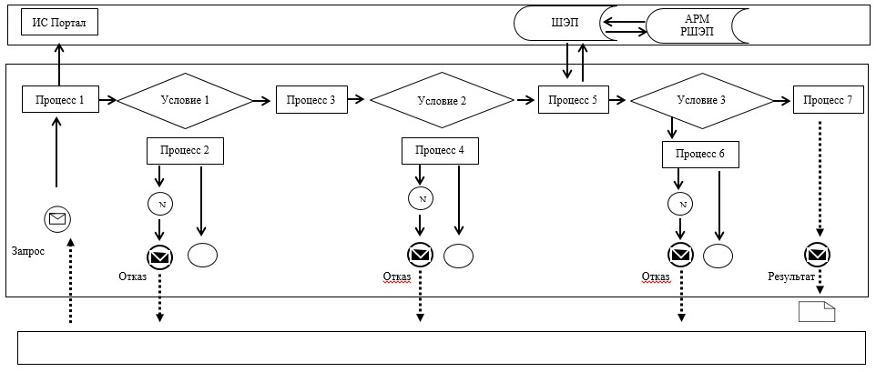


Условные обозначения и сокращения:

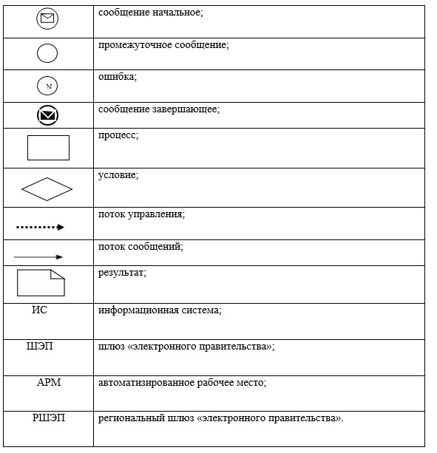

Приложение 3
к регламенту государственной
услуги "Выдача лицензии на
осуществление деятельности на
производство (формуляции)
пестицидов (ядохимикатов),
реализацию пестицидов
(ядохимикатов), применение
пестицидов (ядохимикатов)
аэрозольным и фумигационным
способами"
Справочник бизнес-процессов оказания государственной услуги
"Выдача лицензии на осуществление деятельности на производство (формуляции)
пестицидов (ядохимикатов), реализацию пестицидов (ядохимикатов), применение
пестицидов (ядохимикатов) аэрозольным и фумигационным способами"
Для выдачи лицензии и приложения к лицензии

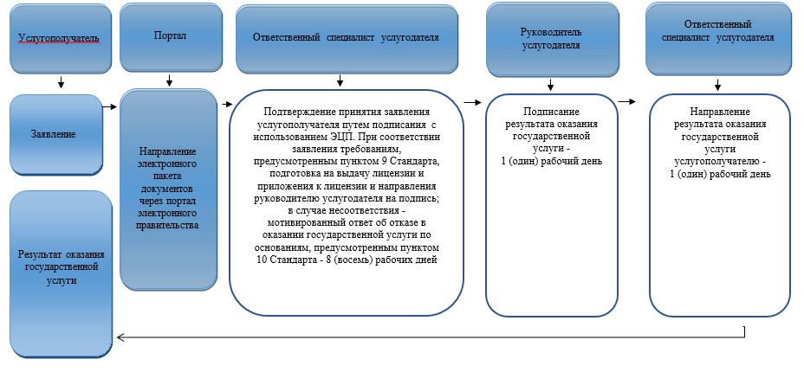

Для переоформления лицензии

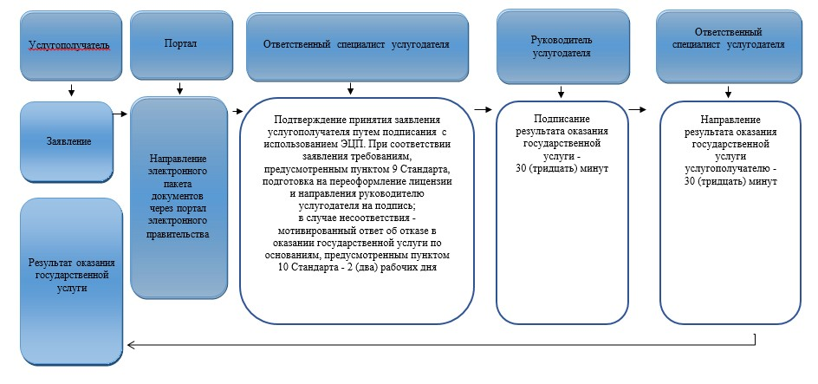

Для выдачи дубликата лицензии

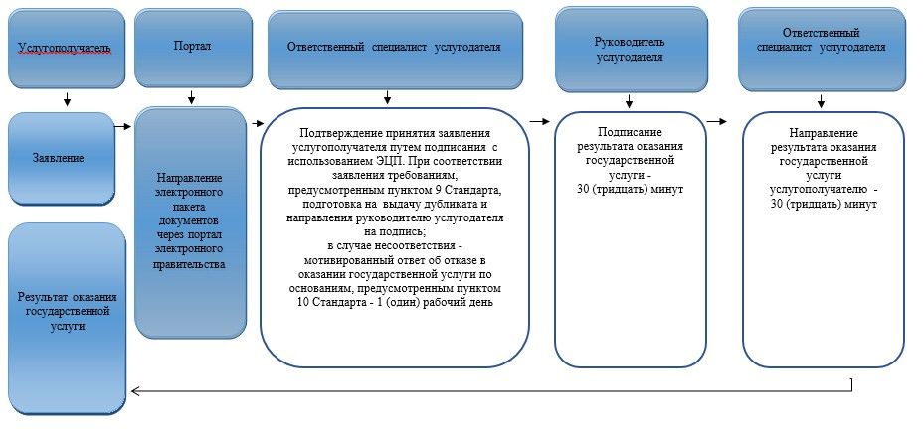

Условные обозначения:

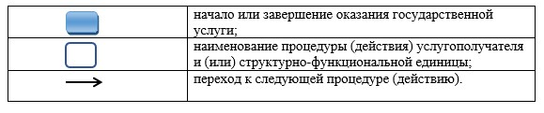

© 2012. РГП на ПХВ «Институт законодательства и правовой информации Республики Казахстан» Министерства юстиции Республики Казахстан

